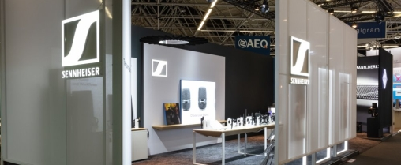

Beleef audiocontent-creatie op IBC 2022
Sennheiser, Neumann en Dear Reality tonen state of the art tools voor audiocaptatie, mixen en monitoring

Wedemark, 16 augustus 2022 – Contentcreatie bedient vandaag een veelheid aan media en kanalen, zowel voor ‘prosumers’ als voor professionals en zowel traditionele als nieuwe. Of je nu een tv-productie met alles erop en eraan hebt gepland of op zoek bent naar een externe microfoon voor je smartphone, één ding blijft hetzelfde: voortreffelijk geluid zorgt ervoor dat je werk eruit springt en een echte band creëert met het publiek. Op IBC 2022 zullen Sennheiser, Neumann en Dear Reality onthullen hoe hun audio-oplossingen je projecten naar een hoger niveau kunnen tillen. Bezoekers van stand 8D50 kunnen AMBEO 2-Channel Spatial Audio ervaren, meer ontdekken over Sennheisers aanstaande EW-DX wireless-systeem, de nieuwe Neumann KH 150-monitors in een immersieve opstelling ervaren of luisteren naar de nieuwe, open-back Neumann NDH 30-studiohoofdtelefoon.

Sennheiser wireless audio
IBC wordt de eerste Europese beurs die de bezoekers een indruk uit eerste hand zal geven van de aanstaande EW-DX lijn. Als onderdeel van de EW-D familie zal EW-DX verschillende functies uit deze familie bieden zoals de laagste latentie op de markt, handige en spectrumbesparende equidistante frequentieafstand en ultrabreed input dynamisch bereik.

Tegelijk zal EW-DX hier nieuwe en opwindende opties aan toevoegen, zoals bijvoorbeeld twee- en vierkanaals ontvangers, nieuwe handheld-, bodypack- en tafelstandaardzenders, en nieuwe voordelen zoals zijn bredere schakelbare bandbreedte van 88 MHz, AES 256-encryptie, e-ink displays en nog veel meer.

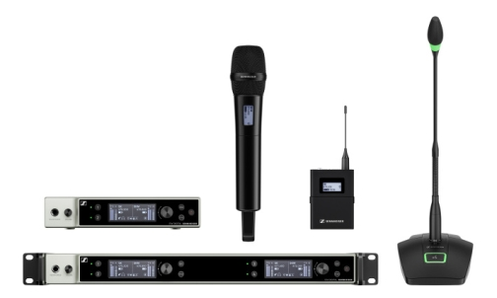
De EW-DX componenten in een oogopslag

De draadloze set-up van Sennheiser zou niet compleet zijn zonder de ‘evolution wireless’ G4- en AVX-cameraoplossingen, evenals de Digital 6000-microfoonreeks, inclusief de Wireless Systems Manager-software, EK 6042 digitale/analoge cameraontvanger en verschillende clip-on en headset-microfoonopties. ‘Evolution wireless’ IEM’s zullen getoond worden naast de IE PRO-reeks van in-ears en verschillende hoofdtelefoons, inclusief de HD 400 PRO, alsook omroep-headsets.

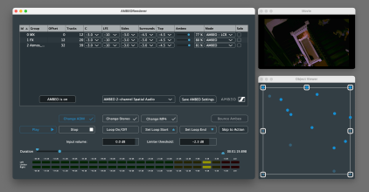 | De previewtool van de AMBEO  2-Channel Spatial Audio renderingsoftware

Sennheiser AMBEO
Bezoekers zullen ook de AMBEO 2-Channel Spatial Audio kunnen ervaren. De renderer, die werd ontwikkeld door het Senhheiser AMBEO-team, levert een ongelooflijk immersieve audio-ervaring met standaard stereo luidsprekers en kan gebruikt worden als een drop-in vervanging voor stereo, aangezien hij geen extra bandbreedte vereist. In een actieve set-up zullen bezoekers de AMBEO-ervaring kunnen vergelijken met een standaard stereo mixdown.

Bedrade Sennheiser-microfoons voor contentcreators en filmmakers
Sennheiser zal een selectie tonen van microfoons die ontworpen werden om je storytelling te verbeteren, zoals de MKE 400 on-camera shotgun-microfoon, de XS Lav clip-on microfoon voor pc- en mobiel gebruik, maar evengoed verschillende Mobile Kits. Deze combineren de microfoon van je keuze met een smartphoneklem en ministatief en zijn beschikbaar als draadloze of bedrade kits.

MKH shotgun-microfoons – met name de MKH 416, MKH 8060 en MKH 8070 – worden gebruikt voor de meest veeleisende buitenomroep- en opnametoepassingen wereldwijd, en worden op de stand gepresenteerd naast MKE-modellen als de MKE 600, die bijzonder populair is bij contentcreators en podcasters.

De Sennheiser MKH 416 is een ware klassieker en bijzonder gevraagd voor opnames op locatie, cinematografie en voice-overs | 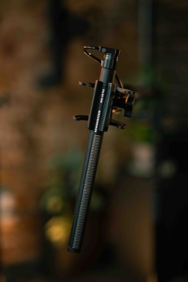

In de studio en op locatie met Neumann
Neumann.Berlin zal een selectie omroep- en studiomicrofoons tentoonstellen, met de heruitgave van de legendarische M 49-buizenmicrofoon van de 1950’s, het KU 100 binaurale hoofd, de BCM-reeks en de TLM 102 in een actieve opstelling.

Bezoekers kunnen ook het Miniature Clip Microphone-systeem voor close-miking van akoestische instrumenten ervaren. Een ruime waaier montageopties garandeert dat de KK 14-capsule betrouwbaar op elk instrument kan worden gemonteerd.

De Neumann Miniature Clip Microphone | 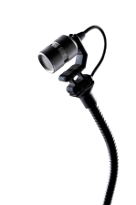

Aan monitoringzijde kunnen bezoekers de NDH 20 bewonderen (inclusief de nieuwe ‘black edition’) en de nieuwe, open-back NDH 30-studiohoofdtelefoon terwijl ze naar tracks op hun eigen smartphone luisteren. De focus van het Neumann-gamma studiomonitors ligt op de nieuwe KH 150 met AES67-optie, die deze monitor voorbestemd maakt voor AES67-workflows van omroepers.

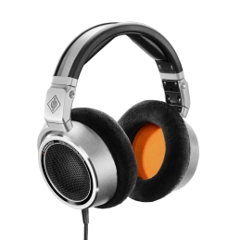 | De nieuwe Neumann NDH 30 open studiohoofdtelefoon

Met het MA 1 Automatic Monitor Alignment toont Neumann een geïntegreerde hardware- en softwaretool voor akoestische kalibratie en ruimtecorrectie voor zijn studiomonitors. De kalibratiealgoritmes werden gezamenlijk ontwikkeld met Fraunhofer IIS, het instituut dat wereldleider is op het vlak van audiosignaalverwerking.

Ervaar virtueel mixen met Dear Reality
De live demosectie op de stand wordt gedreven door een 5.1.4 AES67-gebaseerde Neumann-monitoropstelling met de nieuwe KH 150 en twee KH 750 DSP-subwoofers en stelt virtuele mixsessies voor van immersieve audio-expert Dear Reality. Bezoekers zullen een intuïtief immersief mixproces kunnen volgen waarbij gebruik wordt gemaakt van de dearVR SPATIAL CONNECT VR-controller en de dearVR PRO-spatializer van Dear Reality.

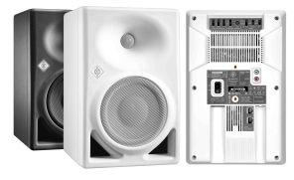 | De Neumann KH 150 met AES67-optie

Bij de monitoringoplossingen die getoond worden door Dear Reality vind je de AAX/VST3/AU plug-ins dearVR MIX en dearVR MONITOR, die elke professionele studiohoofdtelefoon omtoveren in een ideale mixomgeving die de gebruiker in de ‘sweet spot’ plaatst van zorgvuldig ontworpen stereo en immersieve mixrooms. Terwijl de dearVR MIX een stereo mixroom plug-in is, vertaalt de dearVR MONITOR het concept naar een immersieve mixroom en biedt daarbij 26 meerkanaals luidsprekerformaten zoals 7.1.4 of 9.1.6 plus bijkomende mixomgevingen die zorgvuldig ontwikkeld werden voor immersieve audioproducties.

Biedt overal een betrouwbare stereomixroom: Dear Reality’s dearVR MIX plug-in | 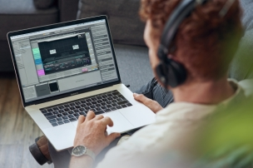

Beide plug-ins beschikken over Spatial Headphone Compensation-technologie (SHC), die 50 van de meestgebruikte professionele studiohoofdtelefoons aanpast aan de virtuele mixroom, en zo een stabiele simulatie van een perfecte akoestische omgeving mogelijk maakt met de hoogste graad van out-of-head lokalisatie.

Sennheiser, Neumann en Dear Reality kijken ernaar uit om je te mogen verwelkomen op IBC in de Amsterdamse RAI, Hal 8, stand Nr. D50. Bezoek ook het nieuwste lid van de Sennheiser Group, Merging Technologies, op stand 8F96.

(Einde)

De beelden uit dit persbericht kunnen hier gedownload worden.

Over Sennheiser, Neumann en Dear Reality
De toekomst van audio vormgeven en unieke geluidservaringen voor klanten creëren: dat is het doel dat de medewerkers en partners van Sennheiser wereldwijd verbindt. Het familiebedrijf, dat geleid wordt door de derde generatie in de persoon van Dr Andreas Sennheiser en Daniel Sennheiser, is een van de meest toonaangevende producenten ter wereld van hoofdtelefoons, microfoons en draadloze zendsystemen. • Georg Neumann GmbH, gekend als ‘Neumann.Berlin’, maakt sinds 1991 deel uit van de Sennheiser Group en is een leidend producent op wereldvlak van audioapparatuur van studioniveau. De uitvinder van legendarische opnamemicrofoons zoals de U 47, M 49, U 67 en U 87 heeft zijn expertise in het ontwerpen van elektro-akoestische transducers uitgebreid zodat deze nu ook studiomonitors en -hoofdtelefoons omvat. • Dear Reality is sinds 2019 een trots lid van de Sennheiser Group. Als leider op het vlak van immersieve audiocontrollers is het bedrijf vooral bekend om zijn binaurale, Ambisonics- en meerkanaals encoders met realistische ruimtevirtualisatie. Zijn producten worden wereldwijd gebruikt door geluidstechnici, geluidsontwerpers, omroepen en muzikanten die belang hechten aan hoogkwalitatieve, geavanceerde 3D-audiosoftware voor interactieve en lineaire audioproductie.
www.sennheiser.com | www.neumann.com | dear-reality.com

